Міністерство освіти і науки України

Національний університет «Львівська політехніка»

Кафедра систем штучного інтелекту



**Звіт**

про виконання

**Лабораторних та практичних робіт № 1**

***з дисципліни:*** «Мови та парадигми програмування»

***з розділу***: «Епік 1: середовища для роботи та розробки»

***Виконав:***

***Бачик Анатолій Андрійович*** групи ШІ-13

**Тема роботи:**

Конфігурація середовища для роботи. Виконання програми простої структури.

# **Мета роботи:**

Встановлення та налаштування середовища програмування (VS code), ознайомлення з Git, GitHub, Algotester, Draw.io, Trello та реєстрація в них. Створення, відлагодження й виконання простої програми, що містить ввід, вивід та обчислення.

# **Теоретичні відомості:**

1. Теоретичні відомості з переліком важливих тем:

* Тема №1: Git and GitHub.
* Тема №2: VS code configuration.
* Тема №3: Trello.
* Тема №4: Draw.io.
* Тема №5: MSYS2

1. Індивідуальний план опрацювання теорії:

* Тема №1: Git and GitHub.
  + Джерела Інформації
    - <https://www.youtube.com/watch?v=vR-y_2zWrIE&list=PLWKjhJtqVAbkFiqHnNaxpOPhh9tSWMXIF&ab_channel=freeCodeCamp.org>
    - <https://git-scm.com/book/en/v2/Getting-Started-Installing-Git>
    - <https://www.freecodecamp.org/news/introduction-to-git-and-github/>
    - <https://www.youtube.com/watch?v=RGOj5yH7evk&ab_channel=freeCodeCamp.org>
    - https://www.youtube.com/watch?v=ySKJF3ewfVk&list=PLJ6ZMUSN40FF8pBX4bv1mhVIgoem33Zfv&ab_channel=programmingmentorua
  + Що опрацьовано:
    - Інформація про використання Git та GitHub, базові команди.
    - Основні відомості про встановлення та налаштування програм.
  + Статус: Ознайомлений
  + Початок опрацювання теми: 26.09.2023
  + Звершення опрацювання теми: 01.10.2023
* Тема №2: VS code configuration.
  + Джерела Інформації:
    - https://www.youtube.com/watch?v=2VokW_Jt0oM&ab_channel=ProgrammingKnowledge
    - https://www.youtube.com/watch?v=77v-Poud_io&ab_channel=LearningLad
    - [Configure Visual Studio Code for Microsoft C++](https://code.visualstudio.com/docs/cpp/config-msvc)
  + Що опрацьовано:
    - Встановлення VS Code
    - Конфігурація компілятора g++ для VS code
  + Статус: Ознайомлений
  + Початок опрацювання теми: 25.09.2023
  + Звершення опрацювання теми: 26.09.2023
* Тема №3: Trello.
  + Джерела Інформації:
    - <https://trello.com/guide/create-project#create-a-board>
    - <https://www.visual-paradigm.com/tutorials/flowchart-tutorial/>
    - <https://www.programiz.com/article/flowchart-programming>
  + Що опрацьовано:
    - Ведення списків завдань,які можуть бути корисними для організації щоденних завдань та списків справ.
    - Переміщення завдань між списками, щоб відстежувати їх стан та прогрес.
  + Статус: Ознайомлений
  + Початок опрацювання теми: Дата: 30.09.2023
  + Звершення опрацювання теми: Дата: 01.10.2023
* Тема № 4: Draw.io.
  + Джерела Інформації:
    - <https://www.programiz.com/article/flowchart-programming>
    - <https://www.visual-paradigm.com/tutorials/flowchart-tutorial/>
  + Що опрацьовано:
    - найпоширеніші фігури в draw io
    - мета створення таких схем
    - приклади процесу створення схем
  + Статус: Ознайомлений
  + Початок опрацювання теми: 26.09.2023
  + Звершення опрацювання теми: 28.09.2023
* Тема № 5: MSYS2.
  + Джерела Інформації:

[Top 50+ Linux Commands You MUST Know | DigitalOcean](https://www.digitalocean.com/community/tutorials/linux-commands)

* + Що опрацьовано:
    - Як встановити MSYS2 на Windows
    - Як використовувати MSYS2 для встановлення та оновлення пакетів за допомогою pacman
    - Як налаштувати MSYS2 для роботи з VS Code (встановлення MinGW-w64)
* Початок опрацювання теми: 26.09.2023
* Звершення опрацювання теми: 28.09.2023

# **Виконання роботи:**

## **1. Опрацювання завдання та вимог до програм та середовища:**

Завдання №1 Опрацювання теорії

* Деталі завдання:

Опрацювання різноманітних матеріалів, аналіз та дослідження відео, статей, книг на задані теми. Організація та структурування отриманих даних для можливості ефективніше засвоювати отримані знання на практиці. Вивчення найважливіших моментів.

Завдання №2 Проектування за допомогою Draw.io та Google Docs

* Деталі завдання:

Ознайомлення з інформацією, щодо блок-схем, їх побудови та різноманітних позначень. Вивчення інтерфейсу заданих програм. Створення першого FlowChart у Draw.io.

* Важливі деталі:

Вивчити значення різних геометричних фігур для алгоритму.

Завдання №3 Конфігурація трелло

* Деталі завдання:
* Ознайомлення з Trello .Додавання списків на кожну дошку, що представляють різні етапи чи категорії завдань. Наприклад, "To Do", "In progress", "In review", "Done".Переміщення картки між списками, коли завдання переходить в інший стан (наприклад, з "In progress" в "Done") для відстеження прогресу проекту.

Завдання № 4 Конфігурація: Команди консолі Linux

* Деталі завдання:

Ознайомлення з основними компонентами MSYS2(MinGW, Bash Shall),встановлення та налаштування MSYS2 для роботи з VS code. Вивчення та використання ключових команд для командного рядка.

* Важливі деталі:

MSYS може містити деякі застарілі пакети. Необхідно використовувати команду pacman

для оновлення пакетів до останньої версії.

Завдання №5 Конфігурація Visual Studio Code C/C++ Extensions, IntelliSense, Code Runner

* Деталі завдання:

Встановлення Visual Studio Code та встановлення екстеншинів

* Важливі деталі:

Екстеншини, які необхідно було встановити:

C/C++ Extension Pack - надає підтримку синтаксису, автодоповнення, підказок, перевірки помилок

Code Runner - дозволяє швидко запускати C/C++ код з одного кліку або гарячої клавіші

Налаштувати IntelliSense - є функцією автоматичного доповнення коду на основі аналізу проекту

Завдання №6 Конфігурація GitHub

* Деталі завдання:

Створення облікового запису на Github

Завдання №7 Конфігурація Git

* Деталі завдання:

Встановлення Git, налаштування Git, генерування та додавання SSH ключів до облікового запису,

* Важливі деталі:

Вказати своє ім’я та електронну адресу, які будуть використовуватися для позначення комітів, за допомогою команд git config --global user.name “Your Name” та git config --global user.email “your_email@example.com” у терміналі.

Згенерувати SSH ключ за допомогою команди ssh-keygen -t ed25519 -C “your_email@example.com” у терміналі.

Скопіювати вміст файлу SSH ключа за допомогою команди clip < ~/.ssh/id_ed25519.pub у терміналі.

Увійти до свого облікового запису GitHub та додати SSH ключ

Завдання №8 Зареєструватись та ознайомитись з Algotester

* Деталі завдання:

Створення облікового запису на сайті Algotester, вивчення інтерфейсу та деталей роботи сервісу.

* Важливі деталі:

Після реєстрації внести логін до таблиці.

Завдання №9 Створення гіт репозиторія та обмін файлами з командою

* Деталі завдання: ознайомлення з командами git, за допомогою консолі склоновано файл на комп’ютер, змінено і відправлено всі зміни назад.
* Важливі деталі: вивчити команди для подальшого користування git (git status, git add ., git commit -m, git push)

Завдання №10 Запуск першої програми в Visual Studio

* Деталі завдання:Створення проекту,написання коду,збереження проекту,запуск програми,перевірка результату,фікс багів (при потребі)
* Важливі деталі: Перевірка, чи немає помилок під час компіляції та виправлення їх, якщо вони є.

Завдання №11 Виконання практичної роботи №1

* Деталі завдання:

Написання програми для обчислення суми депозиту (за допомогою формули складних відсотків)

* Важливі деталі:

Врахування того, що можливе обчислення не тільки щорічного нарахування відсотків, а й щомісячного та щоквартального.

## **2. Дизайн та планована оцінка часу виконання завдань:**

Програма № 1 Обчислення депозиту

* Блок-схема
* 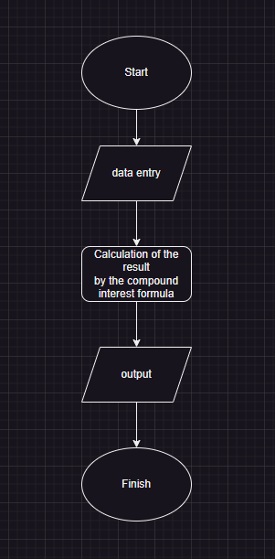
* Запланований час на реалізацію: 1 година.
* Важливі деталі для врахування при імплементації програми:

Обчислення не тільки щорічного нарахування відсотків, а й щомісячного та щоквартального.

## **3. Конфігурація середовища до виконання завдань:**

Завдання №__ Деталі по конфігурації середовища + скріншоти з підписами до скріншотів.

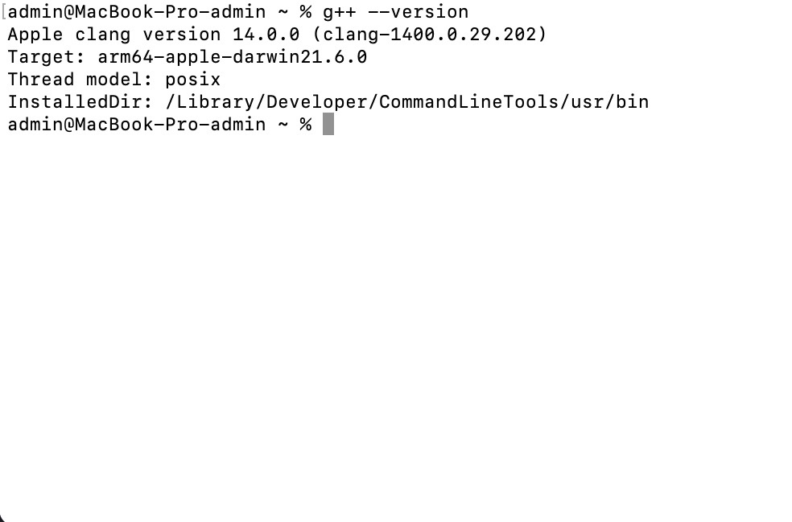

Версія C++ компілятора № до блоку зі скріншотами до конфігурації

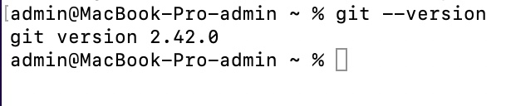

Версія встановлення Git

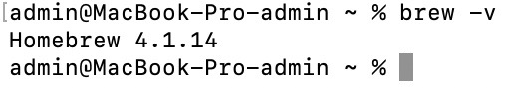

Версія встановлення HomeBrew

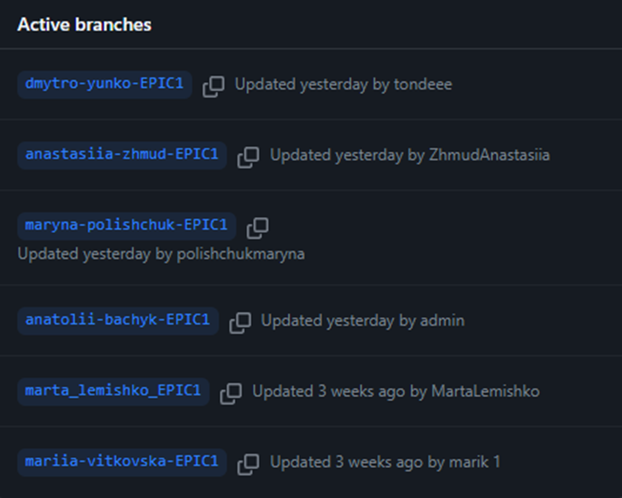

Cтворення Git репозиторія

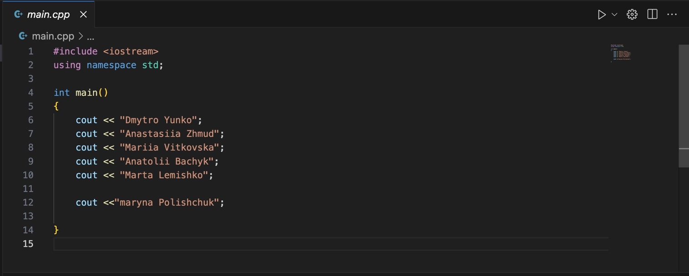

Створення 6-ти гілок

Підпис та № до блоку з скріншотами до конфігурації

## **4. Код програм з посиланням на зовнішні ресурси:**

Завдання №__ Деталі по програмі + Вставка з кодом з підписами до вставки. Посилання на файл програми у пул-запиті GitHub

#include <iostream>

#include <cmath>

#include <string>

using namespace std;

int main () {

string name;

int amount, number, times, interest;

float sum1, sum2;

cout << "Enter your name:" << endl;

cin >> name;

cout << "Enter the principal amount:" << endl;

cin >> amount;

cout << "Enter the rate of interest (in percentage):" << endl;

cin >> interest;

cout << "Enter the number of years:" << endl;

cin >> number;

cout << "Enter the number of times interest is compounded per year:" << endl;

cin >> times;

sum1=amount*pow((1+(0.01*interest/times)), number*times) ;

sum2=sum1-amount;

cout << "Hello, " << name << "!" << endl;

cout << "The compound interest for a principal of " << amount << " at a rate of "

<< interest << "% compounded " << times << " times a year for " << number << " years is: "

<< sum2 << ". The total amount after" << number << "years is: " << sum1 << endl;

return 0;

}

Підпис та № до блоку з кодом програми

https://github.com/tondeee/AI-13-sub-1-EPIC1/blob/a9716654153b2084c3f9ec9feb3a7cb8b27e70e5/deposit/Bachyk_Anatolii/deposit.cpp

## **5. Результати виконання завдань, тестування та фактично затрачений час:**

Завдання №__ Деталі по виконанню і тестуванню програми

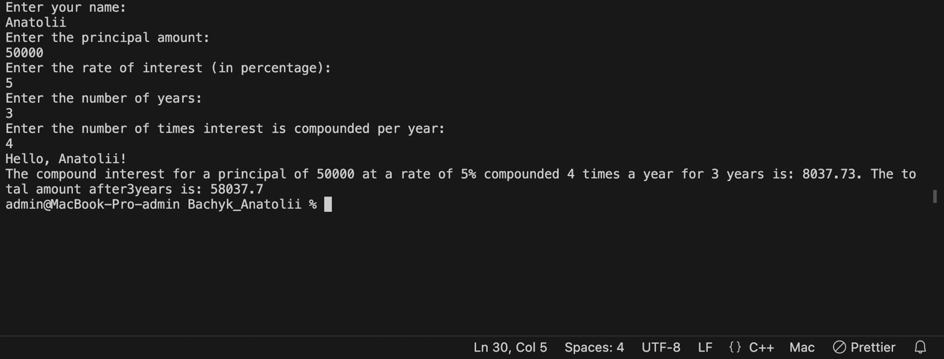

Підпис та № до блоку з виконанням та тестуванням програми

Час затрачений на виконання завдання: 1 год

# **Висновки:** правильна конфігурація середовища та створення програми простої структури важливі для забезпечення продуктивної та якісної роботи програміста.